A PRODUÇÃO DA ERVA MATE (Ilex paraguariensis) NO CONTEXTO DA AGRICULTURA FAMILIAR NO MUNICIPIO DE CRUZ MACHADO – PR

V. Marinheski¹
1 Mestre em Gestão do Território, UEPG, 2011.
Prof. da Secretária Estadual de Educação do Paraná
*marinheskigeo@hotmail.com

Artigo submetido em xxxx/20xx e aceito em xxxx/20xx

RESUMO

A pesquisa teve como objetivo geral avaliar participação da erva mate (Ilex paraguariensis) no contexto econômico do Município de Cruz Machado no estado do Paraná, suas perspectivas de desenvolvimento local e geração de renda no sistema de agricultura familiar. A metodologia utilizada foi a pesquisa bibliográfica e consulta on line nos principais órgão e secretárias, mais o trabalho de campo com a averiguação de algumas propriedades rurais do município de Cruz Machado. Nos sistemas de agricultura familiar a logística das ocupações do relevo está associada às características geomorfológicas e ao tamanho das propriedades agropecuárias. Em Cruz Machado predomina o sistema de agricultura familiar, e a erva mate sempre foi uma alternativa extra na complementação da renda dos produtores, e no ano de 2013 contribuiu em mais de 15% do PIB anual do município. E hoje a produção da erva mate representa uma complementação na renda das famílias do município de Cruz Machado, mas que poderá ter uma maximização de produção aliada a características geoecológicas da região e contribuir para o desenvolvimento local.

PALAVRAS-CHAVE: erva mate, agricultura familiar, desenvolvimento local.

THE PRODUCTION OF MATE HERB (Ilex paraguariensis) IN THE CONTEXT OF FAMILY AGRICULTURE IN THE MUNICIPALITY OF CRUZ MACHADO - PR (BRAZIL)

ABSTRACT

The general objective of the research was to evaluate the participation of mate herb (Ilex paraguariensis) in the economic context of the Municipality of Cruz Machado in the state of Paraná, their perspectives of local development and income generation in the family farming system. The methodology used was the bibliographical research and consultation on line in the main organ and secretaries, plus the field work with the investigation of some rural properties of the municipality of Cruz Machado. In family agriculture systems, the logistic of relief occupations is associated with the geomorphological characteristics and the size of the farming properties. In Cruz Machado, the family farming system predominates, and mate herb has always been an extra alternative in supplementing farmers' incomes, and in 2013 it contributes more than 15% of the municipality's annual GDP. And today the production of mate herb represents a complementation in the income of the families of the municipality of Cruz Machado, but that can have a maximization of production allied to geoecological characteristics of the region and contribute to the local development.

KEYWORDS: mate herb, family farming, local development.

1. INTRODUÇÃO
A economia do município de Cruz Machado baseia-se na agricultura, com 3.303 propriedades rurais com média de 25 hectares cada uma. Essas propriedades são ocupadas pelo sistema de agricultura familiar com a produção de gêneros alimentícios como, feijão, arroz, milho, leite, soja, extrativismo da erva mate, produção de fumo e carvão vegetal (IBGE, 2010).
A erva mate faz parte da história do desenvolvimento do Sul do Paraná. A extração da mesma serviu de moeda de troca para os primeiros imigrantes, contribuindo no desenvolvimento da economia regional. Grande parte da produção da erva mate é extraída em propriedades que são exploradas pela mão de obra familiar.
Ao longo da história, o chimarrão foi o principal produto de comercialização da erva mate. Hoje encontramos uma diversidade de outros usos da erva como matéria prima. Segundo Chechi e Schultz (2016) essas condicionantes da erva mate ser utilizada além do chimarrão, levaram o estado do Paraná a aumentar a produção, com inovações no setor produtivo.
Com aquecimento do mercado da erva mate, surgiram discussões sobre as perspectivas futuras em relação ao produto. Que segundo Secco Junior et al. (2016, p.22) “O chá mate possui características únicas, similares aos das mais exclusivas origens asiáticas, que devem ser exploradas para o desenvolvimento de novos padrões de industrialização.”
A tradição do trabalho com a extração e exploração da erva mate faz parte do contexto histórico, econômico, social, ambiental e das tradições da agricultura familiar no município de Cruz Machado. Em 2013 foram colhidos mais de 28 milhões de quilos do produto, gerando uma renda anual para o município de R$ 41.048.000,00 (IBGE, 2013).
Assim, o presente trabalho procura analisar a produção da erva mate no contexto do município de Cruz Machado no estado do Paraná, e as possibilidades e perspectivas para o desenvolvimento local e geração de renda no sistema de agricultura familiar.

2. FUNDAMENTAÇÃO TEÓRICA
Segundo Lamarche (1993), o imóvel explorado pela agricultura familiar caracteriza-se como uma unidade de produção agropecuária com trabalho do proprietário e sua família, garantindo a subsistência e o progresso social. Ainda segundo Lamarche (1993) no sistema da agricultura familiar as propriedades são repassadas geração para geração em processo de herança.
Antes de se trabalhar as perspectivas de desenvolvimento local, faz-se necessário caracterizar o termo desenvolvimento, que em várias ocasiões foi utilizado como sinônimo de crescimento econômico. Para Souza (1996, p. 05) o termo “desenvolvimento pressupõe mudança, transformação - e uma transformação positiva, desejada ou desejável.”
Saquet et al. (2015, p. 13) destaca que o termo desenvolvimento tem:
[...] um conteúdo processual e relacional, é objetivado e subjetivado com base em princípios como participação, discussão, cooperação, distribuição de renda e preservação ambiental; precisa ter uma forte base local. [...] O desenvolvimento, desse modo, assume o significado da partilha, da cooperação, da solidariedade, da preservação e recuperação ambiental, da valorização do patrimônio cultural, da produção de alimentos saudáveis, dos saberes populares etc.

Segundo Sen (2016, p. 16):
[...] o desenvolvimento pode ser visto como um processo de expansão das liberdades reais que as pessoas desfrutam. O enfoque nas liberdades humanas contrasta com visões mais restritas de desenvolvimento, como as que identificam desenvolvimento como crescimento do Produto Nacional Bruto (PNB), aumento de rendas pessoais, industrialização, avanço tecnológico ou modernização social. [...] as liberdades dependem também de outros determinantes, como a disposições sociais e econômicas (por exemplo, os serviços de educação e saúde) e os direitos civis (por exemplo, a liberdade de participar de discussões e averiguações públicas).

Ao se trabalhar desenvolvimento em sistemas de agricultura familiar, necessita-se averiguar a conjuntura da ocupação territorial, no qual, aspectos físicos da área, questões culturais e econômicas merecem atenção. Segundo Reis (1990, p. 67):
Os fatores de mudança no âmbito intrafamiliar e intra-agrícola são relativamente fáceis de identificar e podem sintetizar-se nas transformações significativas dos modos de afetação do trabalho familiar, expressas na pluriatividade e no adensamento das relações intersetoriais das famílias (significando a quebra da dependência relativamente à agricultura) e nas transformações significativas dos processos de formação dos rendimentos familiares, expressando a pluralidade de relações econômicas em que a agricultura intervém e possibilitando uma grande diversificação dos modos de consumo em meio rural.

Para Norder (2006) em sistemas de agricultura familiar a estratégia principal é diversificar as atividades econômicas locais, garantindo complementações de ganhos financeiros. Garantindo uma dignidade financeira e motivacional das comunidades envolvidas.
Segundo Kloster e Cunha (2014, p. 74):
A concepção de desenvolvimento territorial procura valorizar as potencialidades locais e regionais e observar as variáveis endógenas que podem explicar as dinâmicas de desenvolvimento diversificadas, concretizadas em trajetórias particulares destes locais e regiões.

Na mesma linha de raciocínio Martins (2002, p. 58) destaca que desenvolvimento local:
[...] não é um receituário de medidas prontas, tampouco padronizadas, para serem aplicadas em qualquer lugar, mas uma estratégia de ação coerente com os princípios e os pressupostos ecológicos e humanistas. O desafio maior é certamente criar e consolidar uma outra ‘cultura de desenvolvimento’, cujo objetivo mais importante é, por uma perspectiva cultural, a elevação do estado de bem-estar humano em todas as suas dimensões (psicossocial, ambiental e econômica).

Desta forma a concepção de desenvolvimento adotada neste trabalho é a de desenvolvimento territorial local, na perspectiva de subsistência e o progresso social. No qual se procurou avaliar as aptidões locais (aspectos físicos do território e vegetação), aspectos sociais e econômicos dos produtores e mercado comprador, para prever um desenvolvimento no potencial endógeno da área. De acordo com Maluf (2000) o desenvolvimento deve ser visto como projeto em processos, respeitando as especificidades locais e suas marcas culturais.

3. MATERIAIS E MÉTODOS
A metodologia utilizada teve como base a revisão bibliográfica e os trabalhos de campo em 52 propriedades no município de Cruz Machado – PR. Para caracterizar a área foi realizado um levantamento prévio, com as características naturais e principais usos do solo (com apoio de uma máquina fotográfica), com observação direta e entrevista com os produtores rurais.
A consulta dos dados quantitativos foi através de consultas nos principais órgão e secretarias que representam a produção agropecuária e extrativista do município. Também foram coletadas informações em sites, como o do IBGE, ITCG, EMATER e EMBRAPA.
Já para elaboração do material cartográfico foi utilizado o software QGIS 2.16 (2016). Com a delimitação do município de Cruz Machado e sua localização no Estado do Paraná.
A escolha dessa área foi de acordo com a proposta de Botelho et al. (1999), com a seleção de propriedades que possuam características físicas e socioeconômicas representativas da região, servindo como parâmetro para o desenvolvimento de projetos de planejamento de uso territorial.

3.1 Localização e aspectos físicos de Cruz Machado – PR
O município de Cruz Machado está localizado no Sul do estado do Paraná (FIGURA 1). Faz fronteiras com os municípios de Mallet a Leste, União da Vitória a Sul, Bituruna a Sudeste, Pinhão a Noroeste, Inácio Martins e Rio Azul a Nordeste.

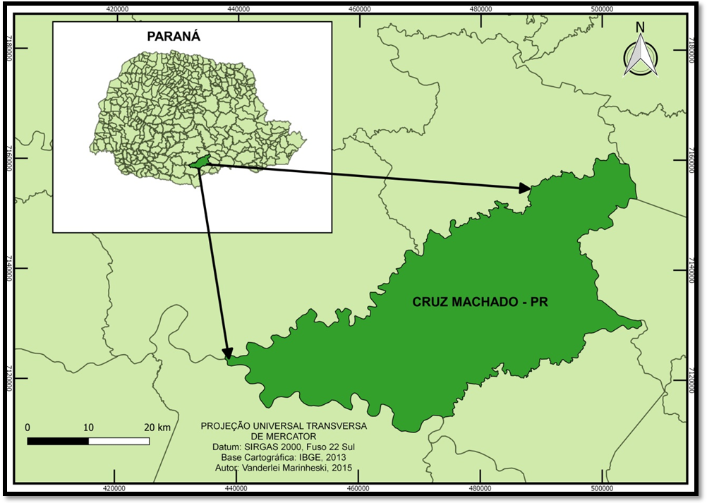
FIGURA 1 – Localização da área de estudo.
Org: Autor, 2017.

A área territorial de Cruz Machado é de 1.477,3 km² e se encontra no terceiro Planalto Paranaense, tendo como principal bacia hidrográfica a do Rio Iguaçu, inserida de maneira estratégica entre a escarpa da Serra da Esperança (Leste) e a represa da Foz do Areia (Oeste) (IBGE, 2007).
A vegetação que recobre o relevo do município de Cruz Machado é caracterizada pela Floresta Ombrófila Mista. Remanescentes de florestas frias destacam-se: o pinheiro do Paraná (Araucaria angustifolia), a imbuia (Ocotea porosa) e a erva mate (Ilex paraguarienses) (MAACK, 2002).
Segundo a classificação climática de Koppen, a região de estudo insere-se no regime climático Cfb, ou seja, subtropical úmido, com médias de temperaturas anuais em torno dos 10°C nos meses mais frios e 22°C nos meses mais quentes, com índices pluviométricos em torno dos 1800 a 2000 mm anuais. Apresentando verões quentes e invernos brandos, com a ocorrência de geadas nos meses de junho e julho, principalmente nos fundos do vale e regiões mais baixas das vertentes. Nos três Planaltos Paranaenses, os fundos de vale funcionam como “linhas de deslize de ar frio [...]” (MAACK, 2002, p. 121).
De acordo com a classificação da EMBRAPA (2006) em Cruz Machado predominam as áreas com relevo (ondulado e forte ondulado), já as áreas com relevo plano, propício para agricultura, têm pequena dimensão na bacia. Ainda é identificados a presença constante de materiais rochosos, matacões e blocos de rochas ígneas, que se tornam, ao lado dos declives acentuados, importantes obstáculos para uma agricultura intensiva e mecanizada.
Ainda segundo a EMBRAPA (2006), a região que engloba o município Cruz Machado é constituída por solos classificados como Cambissolo e Neossolo Litólico, solos rasos e de baixa fertilidade, além de grande quantidade de materiais rochosos. Classificada como de média degradação e uso misto, tendo a aptidão de uso do solo como regular, devido aos riscos de erosão e baixa fertilidade (ITCG, 2008).
De acordo com a (FIGURA 2), identifica-se a pequena espessura do horizonte de solo, formado por cerca de 30 cm com blocos de rochas ígneas em vários estágios de decomposição pelos processos intempéricos. Essas características variam ao longo do relevo com o aumento da espessura do solo nos sopés das vertentes, devendo isso, muito mais aos processos morfogenéticos do que a própria pedogênese.

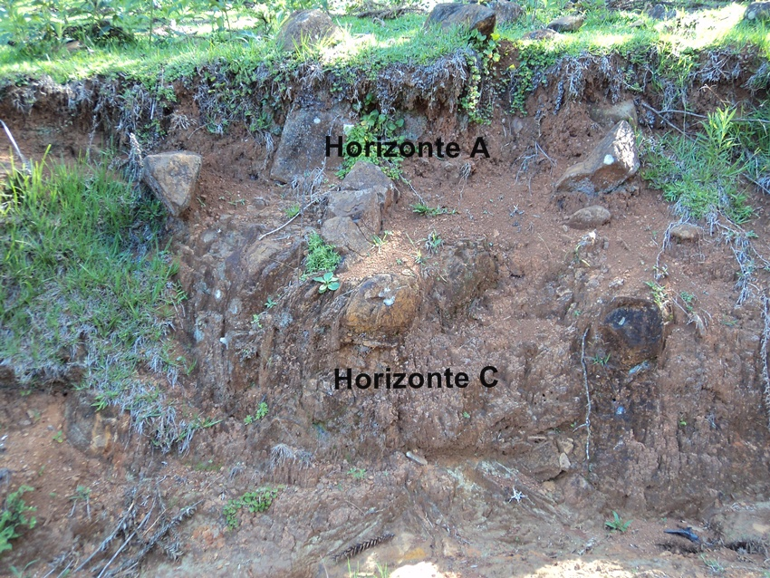

FIGURA 2 – Características do solo classificado como Neossolo Regolítico/Litólico em Cruz Machado, PR.
Fonte: O autor, 2017.

3.2 colonização e desenvolvimento da agricultura em Cruz Machado - PR
Segundo o IBGE, o município de Cruz Machado é constituído por uma população de 18.040 habitantes. Mais de 66,4% da população de Cruz Machado vive na área rural, atuando nos campos agrícolas do município (IBGE, 2010).
A agricultura do município ganhou impulso com a chegada dos imigrantes europeus: ucranianos, alemães e principalmente poloneses, como relata Rockemmbach:
Os colonos poloneses transformaram as terras outrora incultas dos dois planaltos paranaenses, em celeiros do Paraná. Introduziram novas técnicas agrícolas, novos instrumentos de trabalho, novos produtos e uma mentalidade agrícola, nova na época. Introduziram o arado, a grade, a gadanha, o picador de palha, a mó manual e a alfange. Em Cruz Machado muitas técnicas agrícolas não puderam ser utilizadas, pelo aspecto físico das terras que se apresentam muito montanhosas e pedregosas (ROCKEMBACH, 1996, p. 122).

Os imigrantes poloneses foram responsáveis pela implantação de alguns instrumentos e técnicas de manejo em meio às atividades agropecuárias da região. Pode ser destacada a inserção do “carroção”, com rodas finas de madeira, circundadas por uma chapa de ferro que contribuem com sua movimentação para a desagregação do solo (WONS, 1984). Esse meio de transporte foi difundido pelos poloneses para conduzir os produtos das lavouras até as propriedades, sendo ainda utilizado em algumas propriedades na atualidade (PALHARES, 2004).
A economia do município baseia-se na agricultura, com 3.303 propriedades rurais com média de 25 hectares cada uma. Essas propriedades são ocupadas pelo sistema de agricultura familiar com a produção de gêneros alimentícios como: feijão, arroz, milho, leite, soja, produção de fumo, produção de carvão vegetal e extrativismo da erva mate (IBGE, 2007).

4. RESULTADOS E DISCUSSÃO
A extração da erva mate é uma cultura de base familiar explorada nos estados do Paraná, Santa Catarina, Rio Grande do Sul e Mato Grosso do Sul (IBGE, 2013).
Com uma diversificada cadeia de produção que inclui chás, bebidas, cosméticos e produtos farmacológicos, além do tradicional chimarrão (SCHUCHMANN, 2002). Em 2013 a produção da erva mate através do extrativismo no Brasil chegou a 344.594 toneladas/ano, e o estado do Paraná contribui com 73,0% dessa produção. Já produção do município de Cruz Machado para o referido ano foi de 28 000 toneladas, representando 8,1% da produção nacional, o que coloca o município como segundo maior produto nacional, perdendo somente para São Mateus do Sul/PR (IBGE, 2013).
A vegetação de erva mate ocorre nos sub-bosques sombreados pela floresta de Araucária (FIGURA 3), principalmente em altitude entre 500 a 1500 metros acima do nível do mar (MAZUCHOWSKI, 1988).

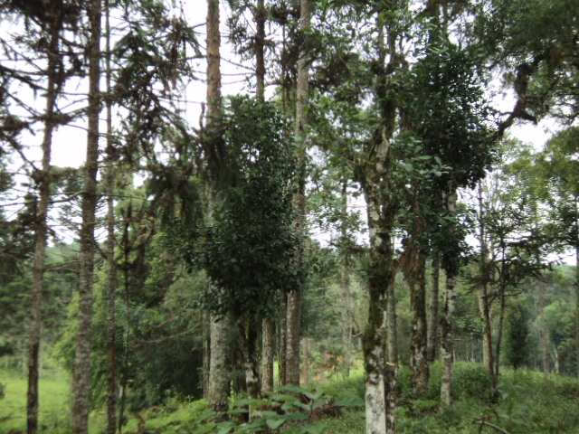
FIGURA 3 – Erval em sub-bosques com pastagem.
Org: Autor, 2017.

A partir doa de 1960, a erva mate passou por um período bastante conturbado com a valorização da soja e do milho e, muitos produtores acabaram substituindo os ervais pelas monocultoras (FIGURA 4).
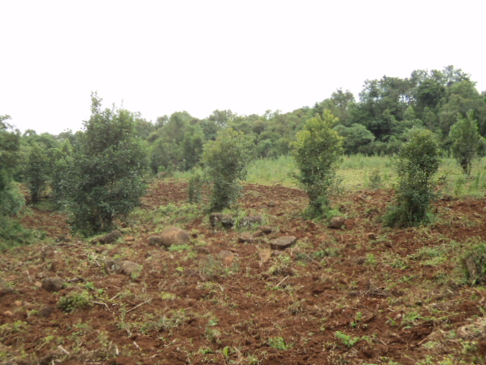
FIGURA 4 – Erval em área de agricultura.
Org: Autor, 2017.

Este fator aliado ao aumento mundial da demanda por produtos da erva mate estimulou o desenvolvimento de plantações em mono cultivos (FIGURA 5). O cultivo em ambientes abertos causa o stress fisiológico nas plantas, alterando a sua composição química e qualidade dos produtos derivados. Com o mercado da erva mate em alta, essa pratica que vem ganhando destaque no município de Cruz Machado. E muitos produtores que tinham cortados seus ervais voltaram a plantar e monoculturas. O que tenderá a causar problemas de qualidade (inferior) do mate, menos produção de alimentos e exaustão do ambiente.

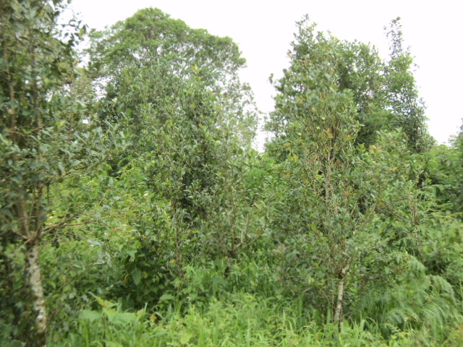
FIGURA 5 – Erval em mono cultivo.
Org: Autor, 2017.

A produção da região ocorre nos bosques e sub-bosques da Mata de Araucária e vegetação secundária (FIGURA 6). Proporcionando maior qualidade do produto para o consumo, e quem investiu na atividade está colhendo os resultados com a alta dos preços do produto no mercado.
O ano de 2013 estimulou em muito o comércio da erva mate devido ao aumento dos preços pagos ao produto. Se no ano de 2012 o preço médio pago pelo quilo da erva mate era de R$ 0,45; em 2013 chegou a R$ 1,46, representando um aumento de 225% (EMATER – PR, 2014).
A erva mate sempre foi uma alternativa extra na complementação da renda dos agricultores de Cruz Machado. Se no passado o produto somente era obtido através do extrativismo, com produção média de 3000 kg/ha, hoje com manejos, cuidados técnicos e plantio de mudas, produz até 10000 kg/ha a cada safra, que ocorre a cada dois anos (EMATER – PR, 2014).
Com o aquecimento do mercado a uma grande demanda de mudas para os ervais. Isto faz com que técnicos e produtores tenham um cuidado redobrado na hora de produzir para não perder a qualidade das plantas. As sementes coletadas são depositadas em substratos para que ocorra a germinação. Em seguida as pequenas plântulas são repicadas em tubetes e permanecem por mais alguns meses no viveiro antes do plantio definitivo. Hoje a demanda de mudas é maior que a oferta (EMATER – PR, 2014).

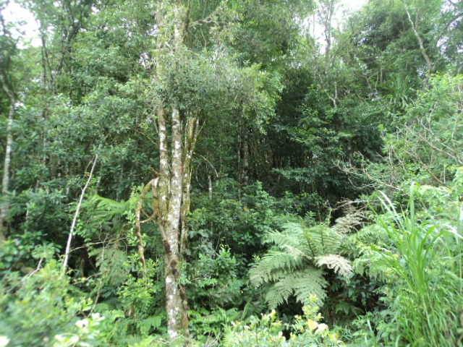
FIGURA 6 – Erval em meio à vegetação nativa secundária.
Org: Autor, 2017.

Ainda segundo a EMATER – PR (2014) muitos ervais são revitalizados através da técnica do rebaixamento das plantas mais velhas. Outro sistema é o adensamento dos ervais nativos com o plantio de mudas junto à floresta, principalmente em área com declividades mais acentuadas e não indicadas para outros cultivos.
Na hora da colheita há uma grande demanda de mão de obra, presente no sistema de agricultura familiar. Após a poda as folhas e galhos e galhos mais finos são empacotados em raídos, uma técnica de amarrar o produto a ser transportado até a indústria.
A grande demanda de produtos a base de erva mate tanto no mercado interno como para a exportação, fez com que novas indústrias de beneficiamento se instalassem no município, aumentando a concorrência e facilitando o comércio para o produtor.
As novas indústrias vêm com sistemas modernos de beneficiamento, garantindo maiores rendimentos na linha de produção. Há demanda do produto tanto no mercado interno, como para a exportação.
Com mais de 17.000 ha, a erva mate se torna uma das principais fontes de renda do município de Cruz Machado, contribuindo em mais de 15% no PIB anual do município, e gerando uma renda bruta anual de mais de R$ 41.048.000,00 (IBGE, 2013).
Evidencia-se que a erva mate tem grande destaque no processo de desenvolvimento local. E quando se analisa as características físicas do município de Cruz Machado (relevo ondulado e com grande presença de rochas), percebe-se a importância de manter essa vegetação como fonte econômica nesse sistema de agricultura familiar municipal. Mas que não se pode querer tomar a área com monocultivos da vegetação. A mesma deverá ser manejada junta das demais espécies da Floresta Ombrófila Mista. Assim garante-se a sustentabilidade ambiental, social econômica dos produtores. Respeitando as especificidades locais mencionadas por Maluf (2000) e apresentadas na introdução deste trabalho em (MARTINS, 2002).
Desta forma, o desenvolvimento local aqui proposto deverá estar aliado às peculiaridades locais do sistema de agricultura familiar, e em um relevo conotado de empecilhos para uma agricultura altamente mecanizada, mas que poderá ser manejado e melhorado, principalmente com agro florestas, e em específico a erva mate no contexto local.

5. CONSIDERAÇÕES FINAIS
No município de Cruz Machado a erva mate tem importante participação na complementação da renda familiar, representando mais de 15% do total do PIB anual municipal. Acrescenta-se ainda, que se trata de uma região com declividades acentuadas, solos rasos e com baixa fertilidade, além da presença constante de materiais rochosos. Essas áreas são ocupadas em sistemas de policulturas anuais e com baixo a médio desenvolvimento tecnológico.
Entre as alternativas para desenvolvimento local, devem ser consideradas as aptidões locais (aspectos físicos do território e vegetação), aspectos sociais e econômicos dos produtores e mercado comprador, para prever um desenvolvimento no potencial endógeno da área. Visto que, o interesse na produção do mate está sendo impulsionado pelo mercado econômico, com o aumento do preço pelo produto.
Ressalta-se ainda, que projetos de desenvolvimento local devam estar pautados nas especificidades do lugar. E hoje a produção da erva mate representa uma complementação na renda das famílias do município de Cruz Machado, mas que poderá ter uma maximização de produção aliada a características geoecológicas da região e contribuir para o desenvolvimento local. Sendo que em 2013, Cruz Machado teve a segunda colocação em produção de erva mate do Brasil, com 8% do total nacional produzido.
Evidencia-se que em Cruz Machado a produção da erva mate ocorre em sistemas de mono cultivo, junta a Floresta Ombrófila Mista, em área de agricultura e em sub-bosques com pastagem. Sugere-se que na região, o cultivo da erva mate dever ser em forma de manejo junto às demais espécies da Floresta Ombrófila Mista. Pois assim, garante-se a boa qualidade da erva e possibilita-se a integração da biodiversidade local.
Destaca-se ainda, que pesquisas com a temática mereçam atenção especial. E que mesmo sendo incipientes os estudos na área municipal, a sua continuidade e a avaliação tornam-se substanciais, visto que, se trata de uma área com singularidades econômicas, sociais, ambientais e agropecuárias análogas na região Sul do Paraná.

6. REFERENCIAS
BOTELHO, R. G. M. (et al., 1999). Planejamento Ambiental em Microbacia Hidrográfica. In: GUERRA, A. J. T.; SILVA, A. S. do; BOTELHO, R. G. M. (orgs). Erosão e conservação dos Solos. Conceitos, Temas e Aplicações. Rio de Janeiro: Bertrand Brasil, 1999.
CHECHI, L. A.; SCHULTZ, G. A produção de erva mate: um estudo da dinâmica produtivas nos Estados do Sul do Brasil. Goiânia: v.13, n. 23, 2016.
EMATER. Instituto Paranaense de Assistência Técnica e Extensão Rural: Erva mate em Cruz Machado - PR. Curitiba, 2014.

EMBRAPA. Sistema brasileiro de classificação de solos. 2. ed. Rio de Janeiro: EMBRAPA-SPI, 2006.

IBGE. Cidades: Cruz Machado - PR. 2007. Disponível em: <http://www.ibge.gov.br/cidadesat/topwindow.htm?1>. Acesso em: 10 jan. 2017.

IBGE. Cidades: Cruz Machado - PR. 2010. Disponível em: <http://www.cidades.ibge.gov.br/xtras/perfil.php?lang=&codmun=4106803>. Acesso em: 10 jan. 2017.

IBGE. Cidades: Cruz Machado - PR. 2013. Disponível em: <http://cidades.ibge.gov.br/xtras/temas.php?lang=&codmun=410680&idtema=152&search=parana|cruz-machado|produto-interno-bruto-dos-municipios-2013>. Acesso em: 10 jan. 2017.
IBGE. Produção da extração vegetal e da silvicultura (2013). Rio de Janeiro, v. 28, p.1-69, 2013.

ITCG. Solos – Estado do Paraná. Instituto de Terras, Cartografia e Geociências, 2008.
KLOSTER, S.; CUNHA, L. A. G. Desenvolvimento Territorial e Turismo Rural: As relações possíveis. Revista Desenvolvimento em Questão. Ijuí – Rio Grande do Sul: vol. 12, n. 27, 2014.
LAMARCHE, H. (Coord.). Agricultura familiar: Comparação internacional. Tradução de Angela M. N. Tijiwa. Campinas: Unicamp, v. 1, 1993.
MAACK, R. Geografia Física do Estado do Paraná. 3. ed. São Paulo: contexto, 2002.
MALUF, R. S. Atribuindo sentido (s) à noção de desenvolvimento econômico. Estudos Sociedade e Agricultura, 2000.
MARTINS, S.R. O.; Desenvolvimento Local: questões conceituais e metodológicas. Revista Internacional de Desenvolvimento Local. Vol. 3, N. 5, p. 51-59, 2002.
MAZUCHOWSKI, J.Z. Manual da erva-mate. 1ª ed., n.1. Curitiba: EMATER - Empresa Paranaense de Assistência Técnica e Extensão Rural, 1988.
NORDER, L. A. C. Mercantilização da agricultura e desenvolvimento sustentável. In: SCHNEIDER, S. (ed.) 2006. A diversidade da agricultura familiar. Porto Alegre: Editora da UFRGS, 2006.

PALHARES, J. M. Paraná: aspectos da geografia. 3. ed. Foz do Iguaçu, 2004.
REIS, J. Os lugares e os contextos – Tempo, espaço e mediações na organização das economias contemporâneas. Revista Crítica de Ciências Sociais, n. 30, junho, 1990.
ROCKEMBACK, I. F. Dados Históricos e Memórias de Cruz Machado. Cuiabá, 1996.
SCHUCHMANN, C. E. Z. Ações para a formulação de um protocolo de rastreabilidade de erva mate. Porto Alegre: UFRGS, Dissertação de Mestrado, 2002.
SAQUET, M. A. (et al., 2015). Uma perspectiva para a abordagem da questão agrária no Paraná e atuação em projetos de desenvolvimento de base local. ROSAS, C. A. R. F. (Ogr). Perspectivas da geografia agrária no Paraná: abordagens e enfoques metodológicos. Ponta Grossa: Estúdio Texto, 2015.
SECCO JUNIOR (et al., 2016). Novos mercados para erva mate. In. Anais do Seminário Erva-mate XXI: modernização no cultivo e diversificação do uso da erva-mate. 1. ed. Curitiba: Embrapa, 2016.
SEN, A. Desenvolvimento como liberdade. São Paulo: Companhia das Letras, 2016.
SOUZA, M. L de. A teorização sobre desenvolvimento em uma época de fadiga teórica, ou: sobre a necessidade de uma “teoria aberta” do desenvolvimento sócio-espacial. Revista Território. Rio de Janeiro: v. 1, n. 1, 1996.
SOUZA, M. L de. Algumas notas sobre a importância do Espaço para o desenvolvimento social. Revista Território. Rio de Janeiro: ano II n.3, 1997.
WONS, V. Geografia do Paraná, Física, Humana e Econômica. 6. ed. Curitiba: Editora Ensino Renovado, 1984.

